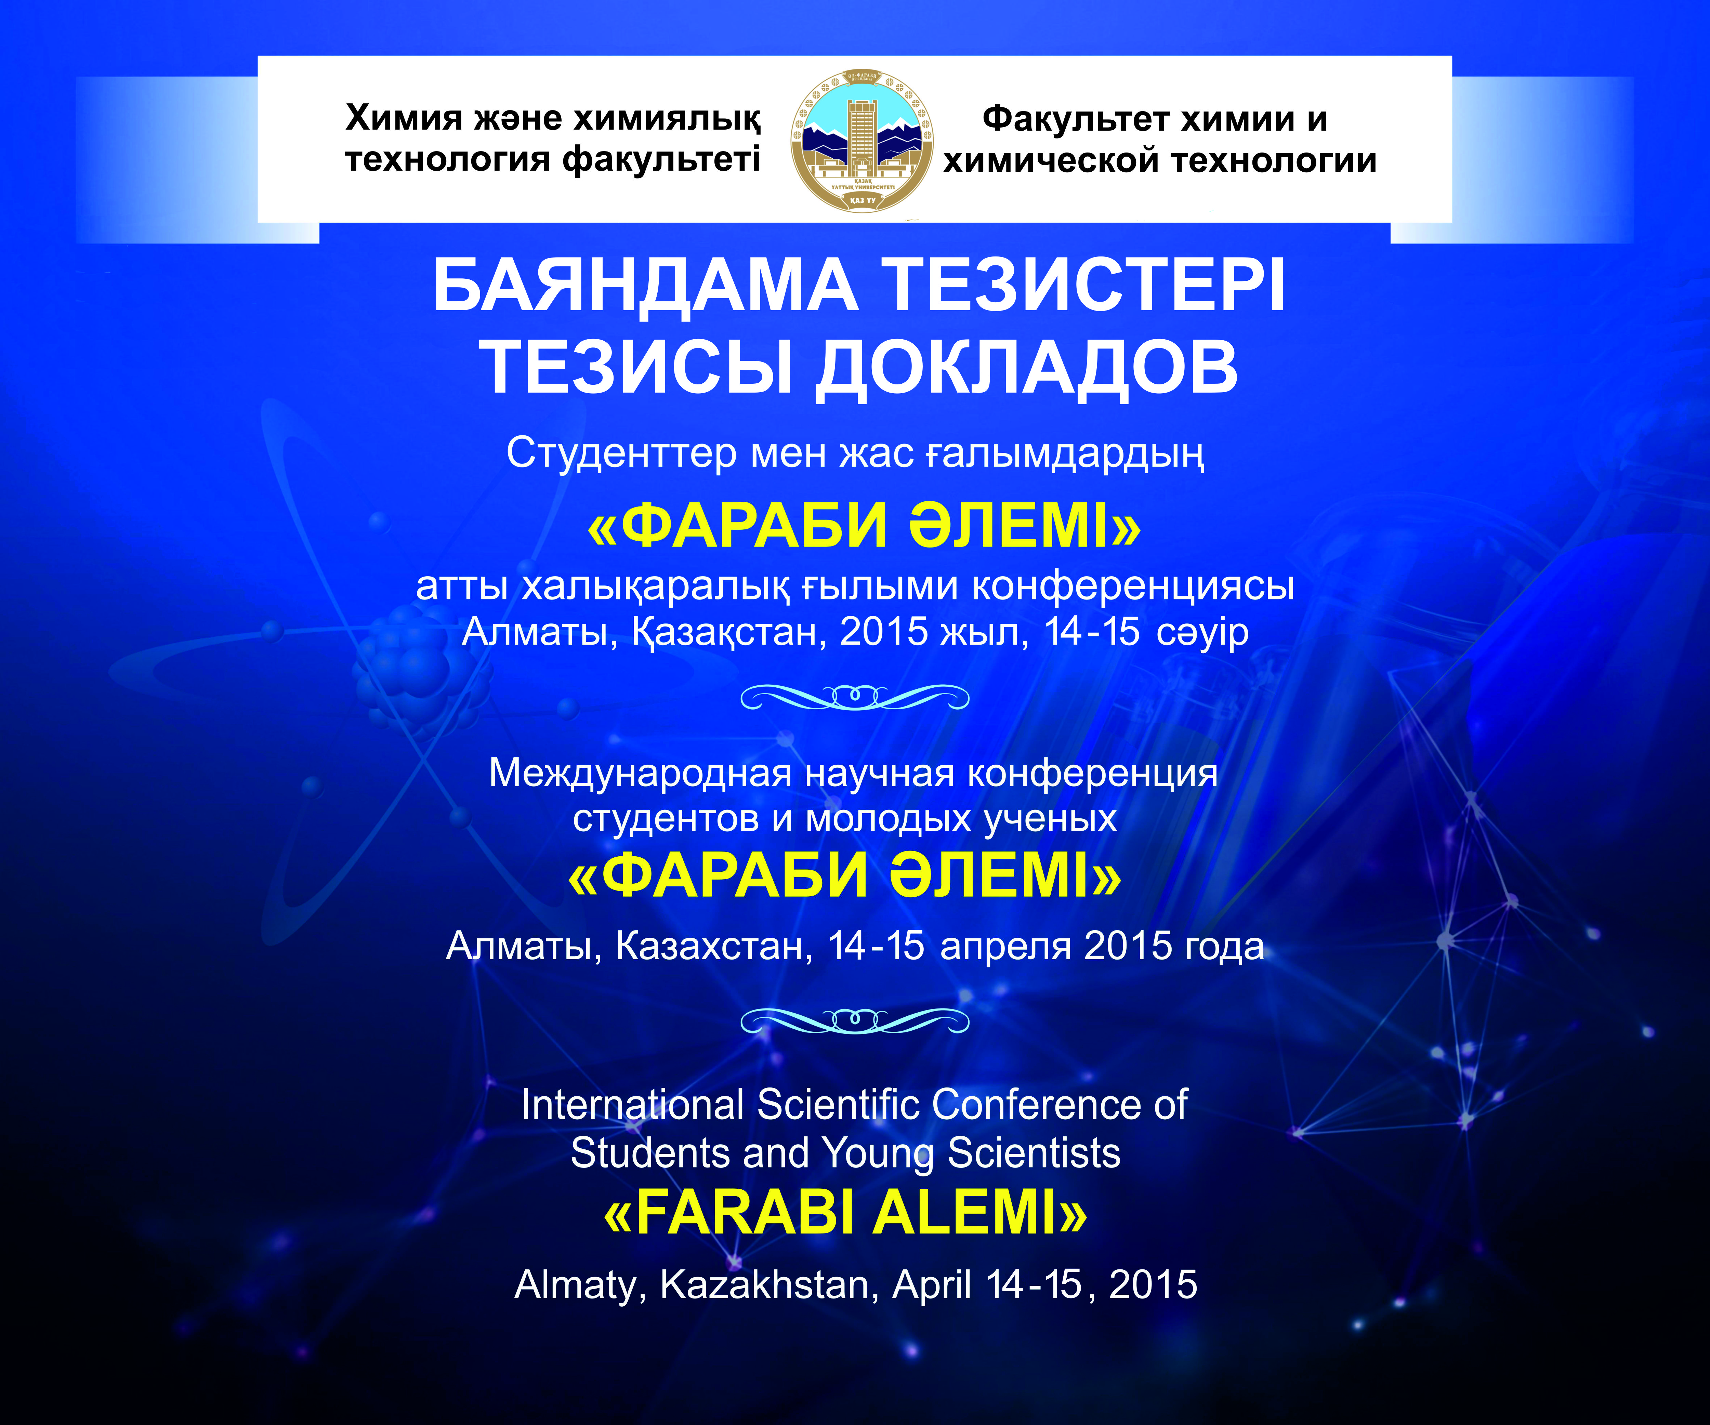

Сурет А.1 – Студенттер мен жас ғалымдардың «Фараби әлемі» атты халықаралық ғылыми конференциясында жарияланған баяндама тезисі 1-парақ

Сурет А.2 – Студенттер мен жас ғалымдардың «Фараби әлемі» атты халықаралық ғылыми конференциясында жарияланған баяндама тезисі 2-парақ

